|  |  |  |  |
| --- | --- | --- | --- |
| **COLEGIO PSICOPEDAGÓGICO EL ARTE DEL SABER**  **GUÍA VIRTUAL NOTA ESCOLAR** | | | |
| **ASIGNATURA: SOCIALES**  **SEMANA 23** | **GRADO:**  **SEGUNDO** | **PERIODO: III** | **FECHA: ENTREGA**  **JULIO 17 DE 2020** |

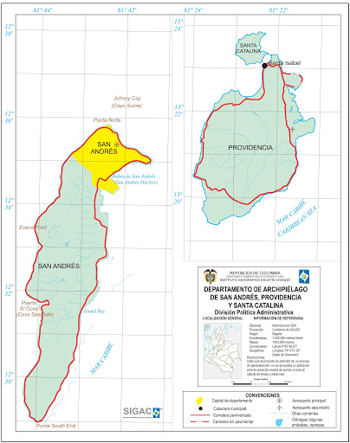

**Región Insular** **de Colombia**

No es una “Región” propiamente dicha, sino que se compone de todas aquellas islas de Colombia alejadas de las costas continentales, caso tal como el del Archipiélago de San Andrés y Providencia en el océano Atlántico y las islas Malpelo y Gorgona en el océano Pacífico. En ella no se cuentan las islas fluviales como las de lagos y ríos.

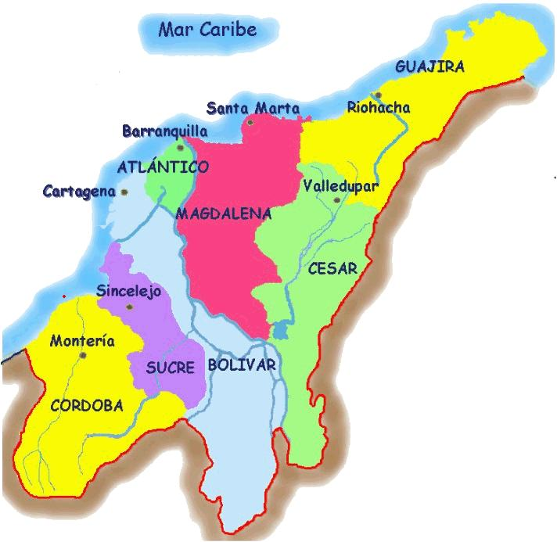

**Región Caribe de Colombia**

Se caracteriza por su clima cálido y sus espectaculares playas. En su mayoría se compone de territorio plano, pero también alberga la formación montañosa litoral más alta del mundo: la [**Sierra Nevada de Santa Marta**](https://www.colombia.co/turismo/turismo-por-regiones/sierra-nevada-de-santa-marta-destino-turistico-cultural-y-natural.html)**.** En sus costas se encuentra el [**Santuario de Ciénaga Grande de Santa Marta**](http://www.parquesnacionales.gov.co/portal/es/normatividad/marco-normativo-areas-protegidas/santuario-de-fauna-y-flora-cienaga-grande-de-santa-marta/)**,** compuesto por manglares de bosque, ríos, caños y pantano. Esta zona es de gran importancia para el refugio de aves migratorias procedentes de Norteamérica.

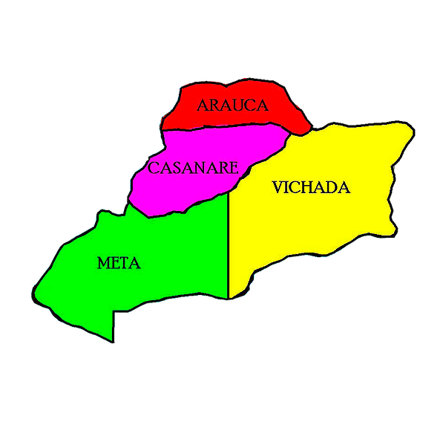

**Región de Orinoquía de Colombia**

Conocida también como la región de los[llanos orientales](https://www.colombia.co/todos-somos-la-respuesta/llanos-orientales/), la Orinoquia es una de las regiones más importantes del país gracias a sus reservas de gas natural y petróleo, cuenta con paisajes de galería, grandes variedades de ganado y una gastronomía que no puede pasar desapercibida, la ternera llanera, la hallaca y el palo a pique son algunos de sus platos más conocidos. Sus [bosques y parques](https://www.colombia.co/pais-colombia/biodiversidad-colombiana-bosques-y-selvas-que-no-sabias-que-existian/) natrales hacen de esta región un sitio turístico imperdible del país.

**ACTIVIDAD**

**1.** Escribir en el cuaderno el concepto cada una de las tres regiones.

**2.** Realizar cada uno de los mapas de las tres regiones naturales de Colombia.

3. Mirar las explicaciones del vídeo institucional.

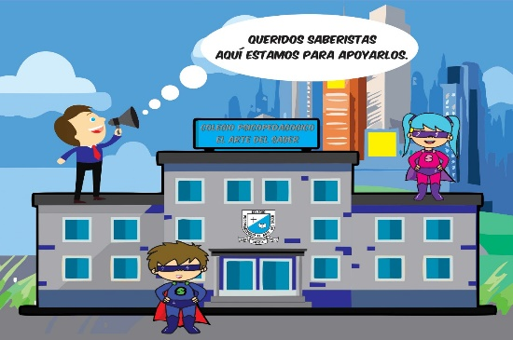

## No olvidar enviar las evidencias al correo mimundocas@gmail.com

**"La educación ayuda a la**[**persona**](https://www.serpadres.es/embarazo/parto-posparto/articulo/mi-hija-va-a-crecer-al-lado-de-una-persona-que-come-sano)**a aprender a ser lo que es capaz de ser"** **Hesíodo**